ЮГО-ЗАПАДНОЕ ОКРУЖНОЕ УПРАВЛЕНИЕ ОБРАЗОВАНИЯ
ДЕПАРТАМЕНТА ОБРАЗОВАНИЯ ГОРОДА МОСКВЫ
ГОСУДАРСТВЕННОЕ БЮДЖЕТНОЕ ОБРАЗОВАТЕЛЬНОЕ УЧРЕЖДЕНИЕ ГОРОДА МОСКВЫ
СРЕДНЯЯ ОБЩЕОБРАЗОВАТЕЛЬНАЯ ШКОЛА № 1970
117042, Москва, Чечерский пр-д, дом 22,корп. 1
Телефон: (495) 716-03-00 Факс: (495) 716-01-19 E-mail: sch19702002@mail.ru

Конкурс
«СЛАВИМ ОТЕЧЕСТВО!»

номинация
ИСКУССТО И КУЛЬТУРА.
Традиции оформления книги

ГОУ СОШ № 1970 ЮЗАО

«Буквица-памятник славянской культуры»

Выполнила ученица 5 «А» класса
Орленко Елена

Руководитель
Белоглазова Любовь Григорьевна,
руководитель музея истории книги «ИстоК»

Москва
2013 год

Содержание

1. Книга – произведение искусства.
2. От средневековой книги к книге XX века.
3. Первые иллюстрированные книги и учебники для детей.
4. Элементы художественного оформления книги.
5. Буквица-памятник славянской письменности
6. Список литературы. Иллюстрации.
1. Каждая книга независимо от времени ее создания является произведением искусства, поскольку все элементы задумываются и выполняются при непосредственном и активном участии художника. Книжное искусство- это и шрифт, и переплет, и обложка, и формат. Всё в книге взаимосвязано и всё важно. Книга – это нерасторжимый союз писателя, художника и полиграфиста. Основная задача создателей книги заключается в том, чтобы наиболее точно выразить и донести до читателя авторскую мысль, способствовать раскрытию содержания книги.
2. Основные приемы художественного оформления книги сформировались в глубокой древности. С древних времён книги одевали в самые лучшие наряды: парчу и бархат, отделывали драгоценными камнями, золотом. Первые дошедшие до нас славянские рукописи - Остромирово евангелие (1056-1057), Изборник Святослава 1073 года, Изборник 1076 года - являются примерами высокой культуры книжного оформления. Начиная с времен Ивана Федорова мастера книги были изобретателями и экспериментаторами в области оформления книги. Первые печатные книги копировали лучшие рукописные образцы: в начале книги был фронтиспис (см.2) - изображение легендарного автора произведения, текст набирался шрифтом, напоминавшим рукописный полуустав; начало страницы и каждый раздел текста оформлялись заставками, красная строка начиналась с буквицы (см.5,6). Выдающимся памятником типографского искусства всех времен и народов является первопечатный "Апостол" Ивана Федорова (см.1) (1564 год), художественное убранство которого состоит из фронтисписа, 48 заставок, 22 буквиц, 54 рамок одинакового рисунка, 24 строк вязи. Эта книгу по ценности можно сравнить с памятником русской культуры храмом Василия Блаженного. Издания Ивана Федорова служили образцом для русских, белорусских, украинских печатников еще почти двести лет.
3. Больших успехов в оформлении книг достиг издатель Московского печатного двора В.Ф. Бурцев - Протопопов. В 1634 году он выпустил первый в Москве "Букварь языка словенска…", предназначенный "малым детям в научение и познание божественного писания" и известный под названием "Азбука В.Ф. Бурцова" (см.2). А во втором издании "Азбуки" (1637 год) впервые в русской печатной книге была помещена гравюра светского содержания ("Училище") (см.2) с изображением сцены наказания розгой провинившегося ученика.
На рубеже XVII-XVIII веков появляются первые русские издания альбомного типа. Лучшим из них считается знаменитый "Лицевой букварь Кариона Истомина" (см.3), напечатанный в 1694 году с гравюрами Леонтия Бунина. Написан букварь в стихотворной форме и содержит иллюстрации с изображениями предметов (всего их 400), которые начинаются с соответствующей буквы. Это было одно из первых русских иллюстрированных изданий для детей.
XVIII век, век просвещения, вознёс книгу на небывалую высоту. С началом царствования Екатерины II происходит резкое увеличение количества издаваемых в России книг. Появляются первые светские книги с богатыми иллюстрациями и дорогими переплетами большого формата с украшениями из золота, серебра, бронзы, эмали иногда даже кости. Они изготавливались из дорогой кожи- сафьяна, лайки, шагрени, с золотыми вензелями царей и императоров, с гербом Российской империи и атрибутами царской власти, с разными форзацами - под мрамор, павлинье перо, золото. Подарочные издания дополняли футляр и закладки. Все владельцы библиотек имели собственные экслибрисы и суперэкслибрисы (см.4) благодаря которым теперь мы знаем о хозяине книги и библиотеки. Слово “экслибрис” произошло от латинских слов “еx libris”.В переводе оно означает: из книг (ex-из, libris - книг). Особенно богатыми были библиотеки династии Романовых (см.7). К 1917 году на территории Зимнего и других императорских дворцов находилось 12 только собственных Его Императорского Величества библиотек. Примечателен и тот факт, что наследовали не только корону- символ государственной власти, но и книжное собрание. В круге своих библиотек Романовы предстают перед нами и как правители державы, и как простые граждане, зачитывающиеся Толстым, Чеховым, Куприным и другими любимыми нами писателями.
4. Век XX. Далеко ушла от своих предков книга. Она стала легче, радует глаз ровными строчками, многоцветьем переплетов и иллюстраций. И все-таки при всех своих отличиях, книга сохранила черты, которые складывались веками. Сколько бы времени ни прошло, неизменными остались традиционные элементы книги – переплет, обложка и суперобложка, шрифт, титульный лист, иллюстрация, форзац, фронтиспис и другие обязательные элементы.
Рассмотрим некоторые элементы книг, изданных в разные периоды истории нашего Отечества и сравним их. Вот переплет книги, изданной в 1840 году и переплет книги начала 20 века. Отличие лишь в том, что на второй присутствует заглавие и выходные данные – год издания и издательство.
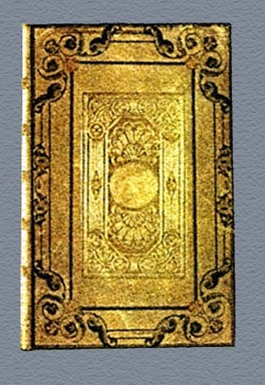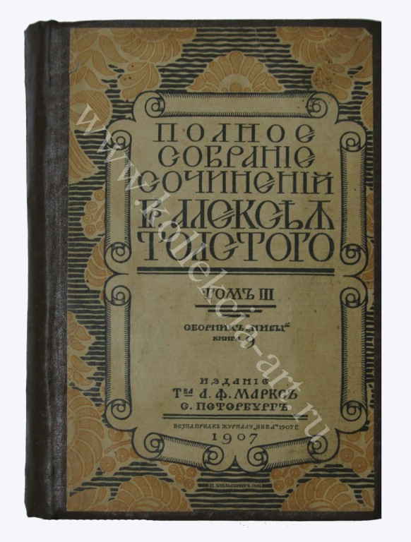
Форзац.– часть книги, которую мы видим, открыв только обложку в начале и конце. Цель форзаца - техническая: соединить твердую обложку («крышку») с самим книжным блоком. В детских книгах на форзаце чаще всего помещают иллюстрации, а в учебниках - справочные материалы (схемы, орфограммы, таблицы, портреты и др.).
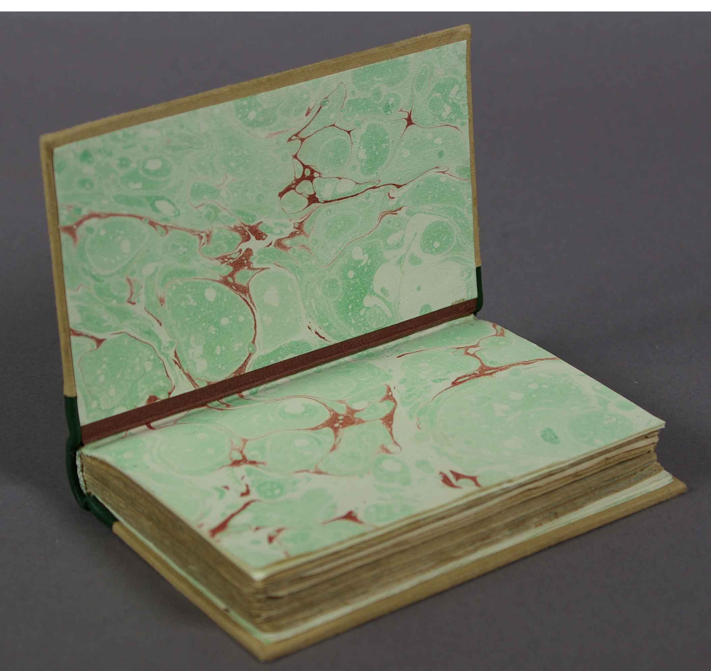 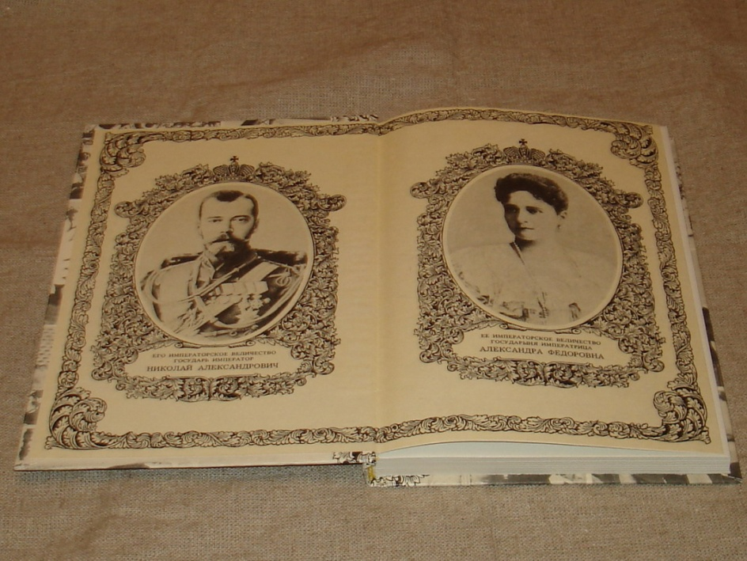 ( форзац )
Фронтиспис – главная иллюстрация книги, находится напротив титульного листа. Как правило, это портрет писателя или главного героя. На фронтисписе «Апостола» - апостол Лука, перед ним на столике книга и перо.
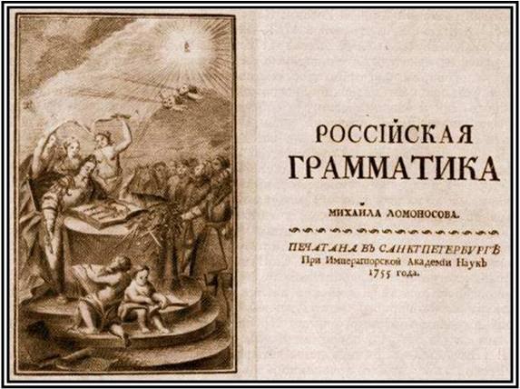 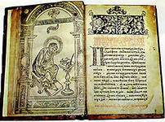 (фронтиспис)
5. Об одном из этих элементов хочется сказать подробнее. Это буквица (см.5) или инициал. Так называют заглавную букву увеличенного размера, с которой начинается текст книги, главы или отдельный абзац. Сразу понятно, что это не просто буква, а есть в ней какой-то секрет. Для современных читателей красиво написанная буква в книге – просто украшение. А для читателей прошлого затейливая буквица - символ, наполненный смыслом. Например, буква «Б» - «буки» в одной из старинных книг: человек изо всех сил с трудом сдерживает эту рвущуюся вперед букву. «Буки» - вторая по счету буква в алфавите, она следует после «Аз» Существует такая поговорка: «Не суйтесь, буки, поперек аза». Поэтому образ человека, сдерживающего «буки», был понятен читателям тех лет. Нам же нужно специальное пояснение. Буквица может быть шрифтовой или декорированной, одноцветной или красочной, но как бы она ни была исполнена, первое и главное ее назначение - привлечь внимание к началу текста. Буквица украшает и оживляет начальную страницу. Особенно интересно разглядывать старинные буквицы (см.6) В тексте рукописной или печатной книги буквицу богато украшали и разрисовывали сложными элементами: фигурами людей, фантастических животных, или частями растений. Это придает определенный настрой содержанию. Буквица является художественным приемом оформления текста
Существует энциклопедия «Буквицы», созданная профессиональным каллиграфом Маргарет Морган. Это уникальное руководство по изображению буквиц. Оно включает полные алфавиты и ряды цифр в шести исторических стилях. К каждому алфавиту даны подробные инструкции, описывающие все стадии работы — от наброска до готовой буквы.
На протяжении многих веков буквицы украшали страницы манускриптов. Древние монахи-писцы, из-под пера которых выходили ранние книги, безусловно, обладали выдающимся талантом. И хотя цветовая гамма их работ была достаточно ограниченной, а краски они готовили сами, сложные узоры из спиралей, плетенок, стилизованных растений и животных превращали каждую страницу в произведение искусства. В современной книжной графике буквицы тоже выполняют декоративную функцию, благодаря им преображается книга!
Несмотря на развитие информационных технологий, печатная книга всегда будет радовать истинных ценителей и знатоков книжного искусства. А мы должны свято хранить традиции искусства книги.
Список литературы и Интернет-ресурсов
1.Горбачевский Б.С. В стране книголюбов.-М.:Детская литература.-1979.-156с.:ил.
2.Павлов И.П.Про твою книгу.-Л. : Детская литература.-1991.-113с.:ил.
3.Паль Роберт.Человек придумал книгу.-М.61983.-336с.:и
4.Интернет-ресурсы : Алексей Домбровский. Искусство первой буквы

Иллюстрации

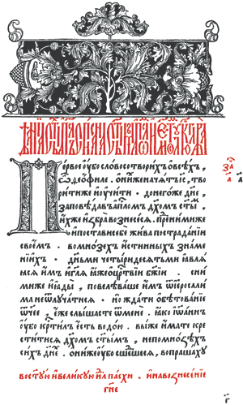
( 1) Страница из «Апостола» Ивана Федорова

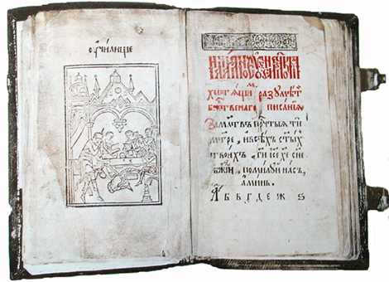

(2) Азбука Василия Бурцева и гравюра на фронтисписе «Училище»

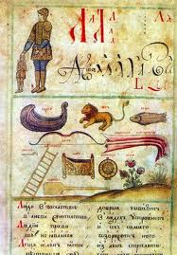

(3) Страничка из букваря Кариона Истомина

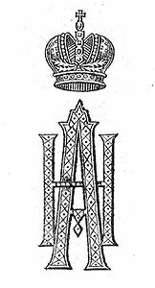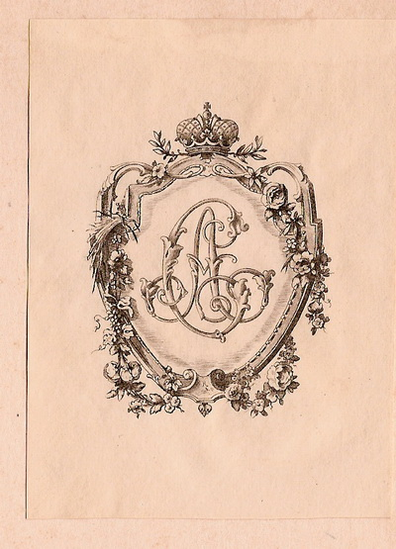
(4) Экслибрисы семьи Романовых
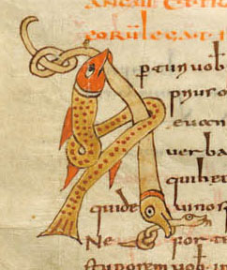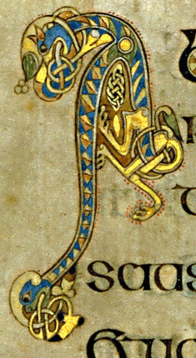

(5) Буквицы
 (6) Буквица

(7) Книги из собрания Романовых.

